河南飞鸿光电科技有限公司
150t/d特种电子浮法玻璃生产线项目
公众参与说明

建设单位：河南飞鸿光电科技有限公司
编制时间：2022年8月

目录
1概述 1
2首次环境影响评价信息公开情况 2
2.1公开内容及日期 2
2.2公开方式 2
2.3公众提出意见情况 3
3征求意见稿信息公开情况 3
3.1公示内容及时限 3
3.2公示方式 4
3.3查阅情况 8
3.4公众提出意见情况 8
4公众意见处理情况 8
4.1公众意见概述和分析 8
4.2公众意见采纳情况 9
4.3公众意见未采纳情况 9
5附件 10
5.1诚信承诺书 10
5.2公众参与调查表 11

1概述
根据《中华人民共和国环境影响评价法》、《环境影响评价公众参与办法》（生态环境部令第4号）等法律法规的规定，建设单位对项目建设期间及建成后对周围环境的影响进行详细的分析、预测和评价，对项目的环境可行性提出明确的结论，保障公众环境保护知情权、参与权、表达权和监督权。河南飞鸿光电科技有限公司进行了河南飞鸿光电科技有限公司150t/d特种电子浮法玻璃生产线项目环境影响的公众参与。
河南飞鸿光电科技有限公司150td特种电子浮法玻璃生产线项目位于武陟县产业集聚区宜业路与迎宾大道东北侧，总投资5.3453亿元，占地130000m²，约195亩，建设1条150t/d特种电子浮法玻璃生产线，年产玻璃原片约1620万m²，同时配套建设办公楼、化验室及相关配套公用工程等设施。
本单位在确定了环境影响报告书编制单位后于2022年5月31日，建设单位按照《环境影响评价公众参与办法》(生态环境部令第4号）的要求，在武陟县人民政府网站上对项目进行了第一次公示。在项目环境影响报告书征求意见稿形成后，于2022年7月25日，在武陟县人民政府网站上对项目进行了第二次公示即建设项目环境影响报告书（征求意见稿）和公众参与调查表公示，并同步于2022年7月27日和2022年7月28日在《焦作日报》分别进行了两次登报公示，并且还在厂址附近的荆辛庄村、后小庄村、南贾村等村庄分别以张贴公告的方式进行了同步二次公示。公众参与具体过程见表1。
表1 河南飞鸿光电科技有限公司公众参与过程一览表
时间节点 | 方式 | 日期 | 主要内容
确定环境影响报告书编制单位后 | 网络平台：武陟县人民政府网站 | 2022.5.31 | 公示主要内容：  建设项目名称和项目概况；  建设单位名称和联系方式；  环境影响评价结构的名称和联系方式；  公众意见表的网络链接；  提交公众意见表的方式和途径。
报告书征求意见稿（初稿）完成后 | 网络平台：武陟县人民政府网站 | 2022.7.25 | 公示主要内容：  项目建设概况；  环境影响报告征求意见稿的查询方式；  征求意见的公众范围；  公众意见表的网络链接；  提交公众意见的方式和途径；  公众提出意见的期限；  建设单位名称和联系方式；  环境影响评价机构名称和联系方式。
 | 当地报纸：焦作日报； | 2022.7.27  2022.7.28
 | 公众场所张贴公告：荆辛庄村、后小庄村、南贾村等村庄 | 2022.7.26

2首次环境影响评价信息公开情况

2.1公开内容及日期
本项目在确定了环境影响报告书编制单位后于2022年5月31日，在武陟县人民政府网站上进行了项目的第一次公示。公示主要内容有：
1、建设项目名称和项目概况
2、建设单位名称和联系方式
3、环境影响评价结构的名称和联系方式
4、公众意见表的网络链接
5、提交公众意见表的方式和途径
本次公示内容符合《环境影响评价公众参与办法》（生态环境部令第4号）的要求。

2.2公开方式
本次网络公示是在武陟县人民政府网站上，因此符合《环境影响评价公众参与办法》（生态环境部令第4号）第九条的规定，截图如下：
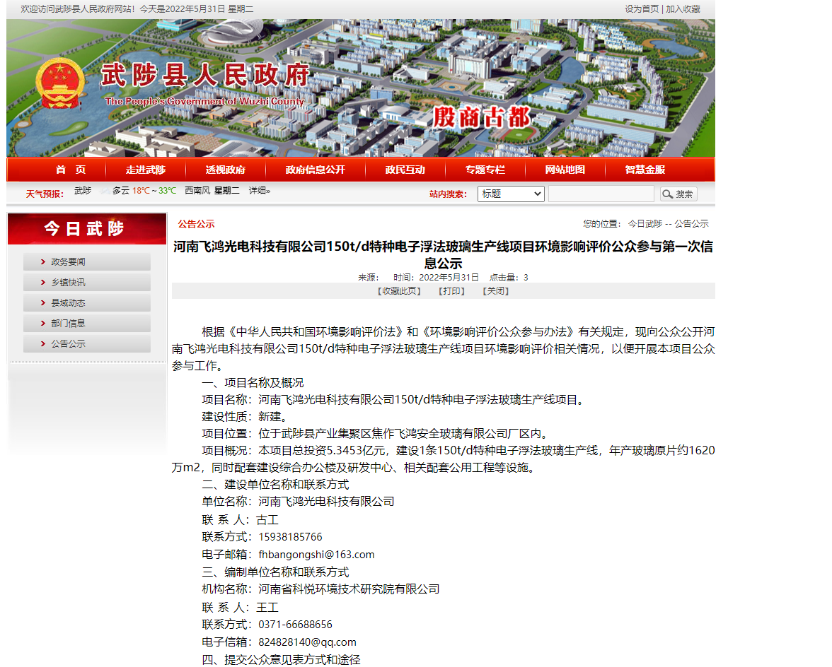
第一次网络公示截图

2.3公众提出意见情况
本次网上公示期间未收到群众以书面形式提出意见和疑问。

3征求意见稿信息公开情况

3.1公示内容及时限
本项目环境影响报告书征求意见稿形成后，于2022年7月25日在武陟县人民政府网站进行了项目的第二次公示，并同步于2022年7月27日和2022年7月28日在焦作日报分别进行了两次登报公示，并且还在厂址附近的荆辛庄村、后小庄村、南贾村等分别以张贴公告的方式进行了同步二次公示。
第二次网络公示主要内容有：
1、项目建设概况
2、环境影响报告征求意见稿的查询方式
3、征求意见的公众范围
4、公众意见表的网络链接
5、提交公众意见的方式和途径
6、公众提出意见的期限
7、建设单位名称和联系方式
8、环境影响评价机构名称和联系方式
在公示内容中链接了公众调查意见表和本次项目环境影响报告书征求意见稿，公示时间不少于10个工作日，因此，符合《环境影响评价公众参与办法》（生态环境部令第4号）第十条的规定。

3.2公示方式

3.2.1网络
本次网上公示是在武陟县人民政府网站上，因此符合《环境影响评价公众参与办法》（生态环境部令第4号）第十条的规定，网上公示时间为2022年7月26日，截图如下：
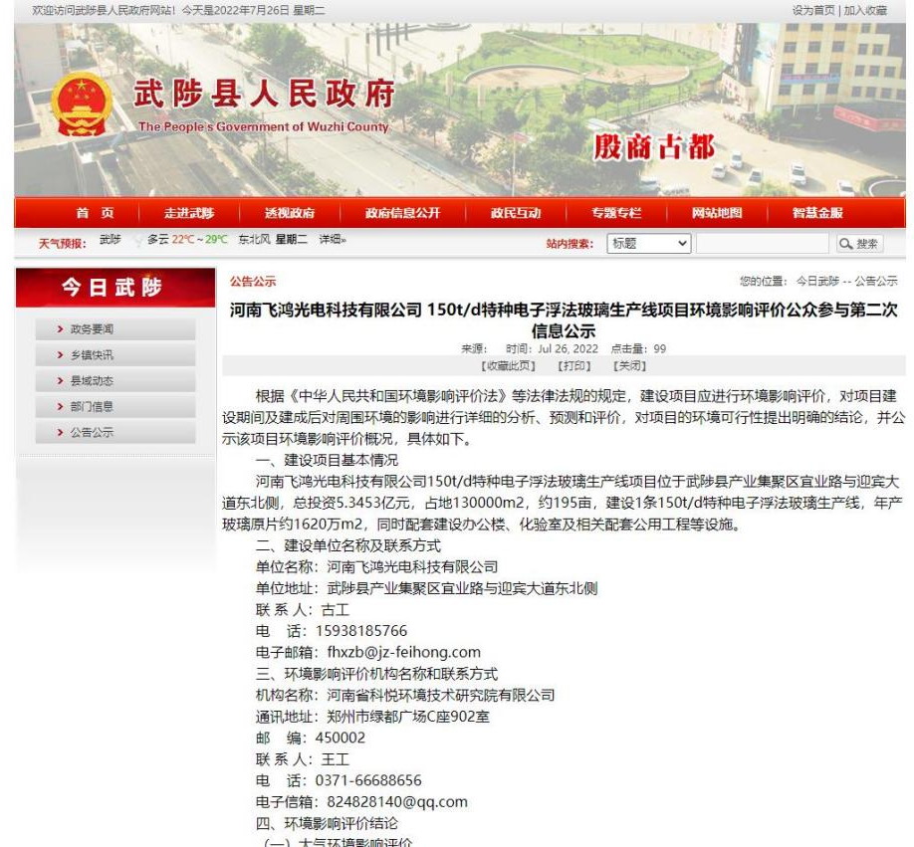
第二次网络公示截图

3.2.2报纸
本项目的第二次公示同步于2022年7月27日和2022年7月28日在焦作日报分别进行了两次登报公示，因此符合《环境影响评价公众参与办法》（生态环境部令第4号）第十条和第十一条的规定。报纸公示截图见下图。
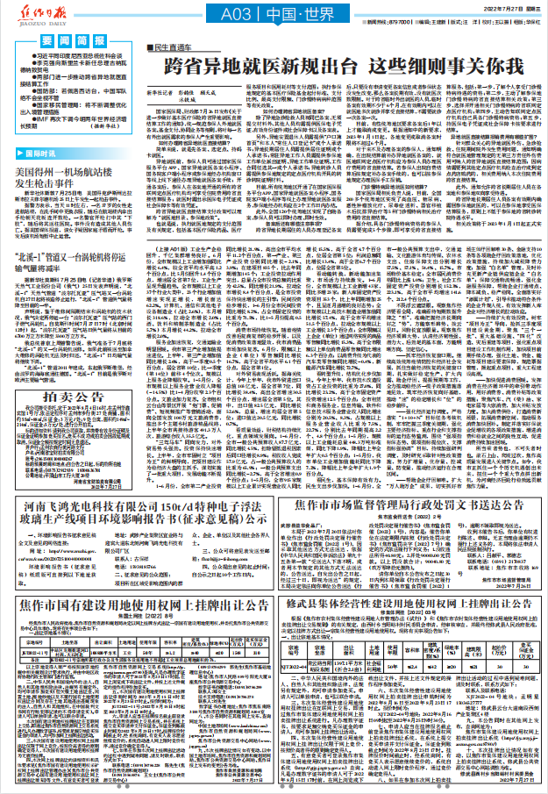
第一次报纸公示图
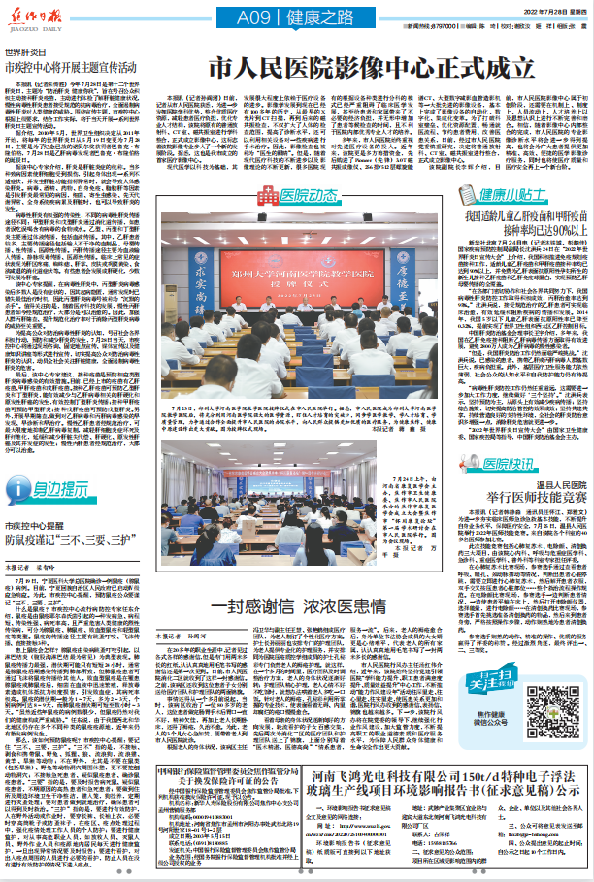
第二次报纸公示图

3.2.3张贴
本项目还在厂址附近的荆辛庄村、后小庄村、南贾村等村庄分别以张贴公告的方式进行了同步二次公示。因此符合《环境影响评价公众参与办法》（生态环境部令第4号）第十条和第十一条的规定。张贴照片如下：
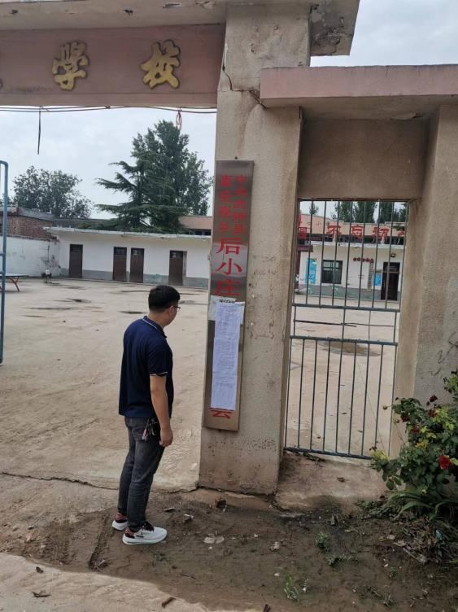 | 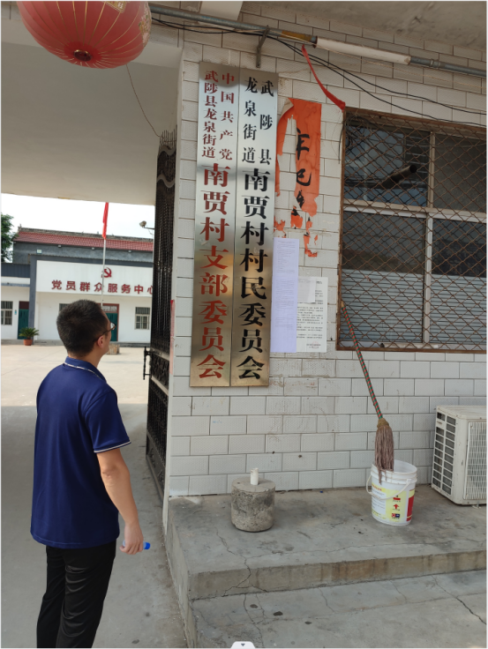
后小庄村张贴公告 | 南贾村张贴公告
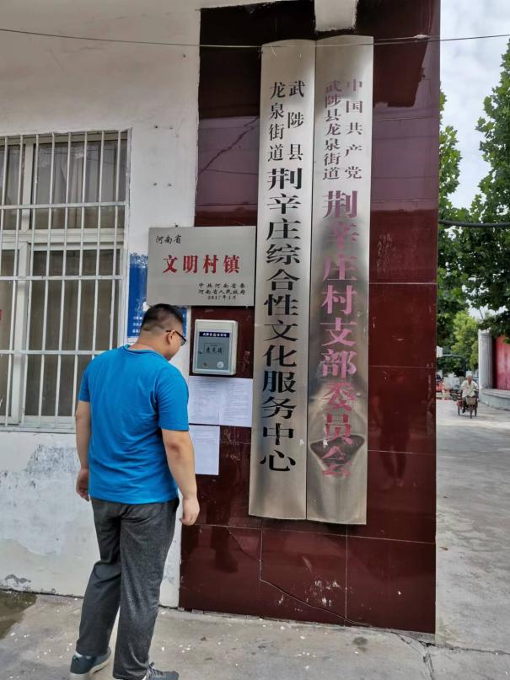
荆辛庄村张贴公告
张贴公告照片

3.3查阅情况
本项目的公众参与设置征求意见稿报告书的查阅地点为河南飞鸿光电科技有限公司，查阅方式为现场查看。

3.4公众提出意见情况
我单位对公众在征求意见期间提出的意见加以整理，主要是通过公众意见调查表以及相关人员通过头口咨询的方式给予反馈。将收集到的整理如下：
1、建议企业严格落实设计、环保要求的治理设施，确保废气、废水污染物治理设施要确保满足达标排放要求；
2、加强与周围群众的沟通，打好群众基础，加强生产运行管理，高度重视对周边村庄的环境空气、声环境和地下水的保护工作，保护周边饮用水安全和居民健康；
3、加强厂区内各个生产区域防渗措施防止污染地下水和土壤；
4、项目投产后，要加强管理以确保环保治理设施的正常运行。

4公众意见处理情况

4.1公众意见概述和分析
我单位对公众在征求意见期间提出意见加以整理，主要是通过公众意见调查表以及相关人员通过头口咨询的方式给予反馈。将收集到的整理如下：
1、建议企业严格落实安全、设计、环保要求的治理设施，确保废气、废水污染物治理设施要确保满足达标排放要求；
2、加强与周围群众的沟通，打好群众基础，加强生产运行管理，高度重视对周边村庄的环境空气、声环境和地下水的保护工作，保护周边饮用水安全和居民健康；
3、加强对固体废物的管理和处置，采取防渗等措施防止污染地下水和土壤；
4、项目投产后，要加强管理以确保环保治理设施的正常运行。

4.2公众意见采纳情况
本次共收集到有效公众意见调查表200份，针对公众提出的相关合理建议予以采纳，现将对相关意见的采纳情况在环境影响报告书中相应的内容体现如下：
（一）污染物治理方面
本项目污染物治理措施通过综合论证，采用经济合理技术可行的治理措施，保证本项目对周边环境的影响最小。
（二）环境管理方面
本项目按照经济合理、技术可行的原则，严格按照国家的相关环境管理政策，做好本项目建成后的运行管理工作，在建设过程中，严格遵守国家的法律法规，严格按照“三同时”的原则建设。
- 风险管理方面
本项目生产过程中严格落实环境影响评价中提出的各项风险防范措施，同时针对可能发生的环境风险事故，从源头控制、事故发生后的扩散途径控制、受体的防护疏散全过程均提出了相关防范要求和措施。
（四）其他方面的建议
本项目建成后，严格按照国家的相关环境政策和环保的设计要求运行环保设施，以确保污染物达标排放。同时，本公司将加强与周围群众的沟通，打好群众基础，加强生产运行管理，高度重视对周边村庄的环境空气、声环境和地下水的保护工作，保护周边饮用水安全和居民健康。

4.3公众意见未采纳情况
针对公众参与过程中公众代表提出的相关合理意见，本项目都予以采纳，无未采纳情况。

5附件

5.1诚信承诺书
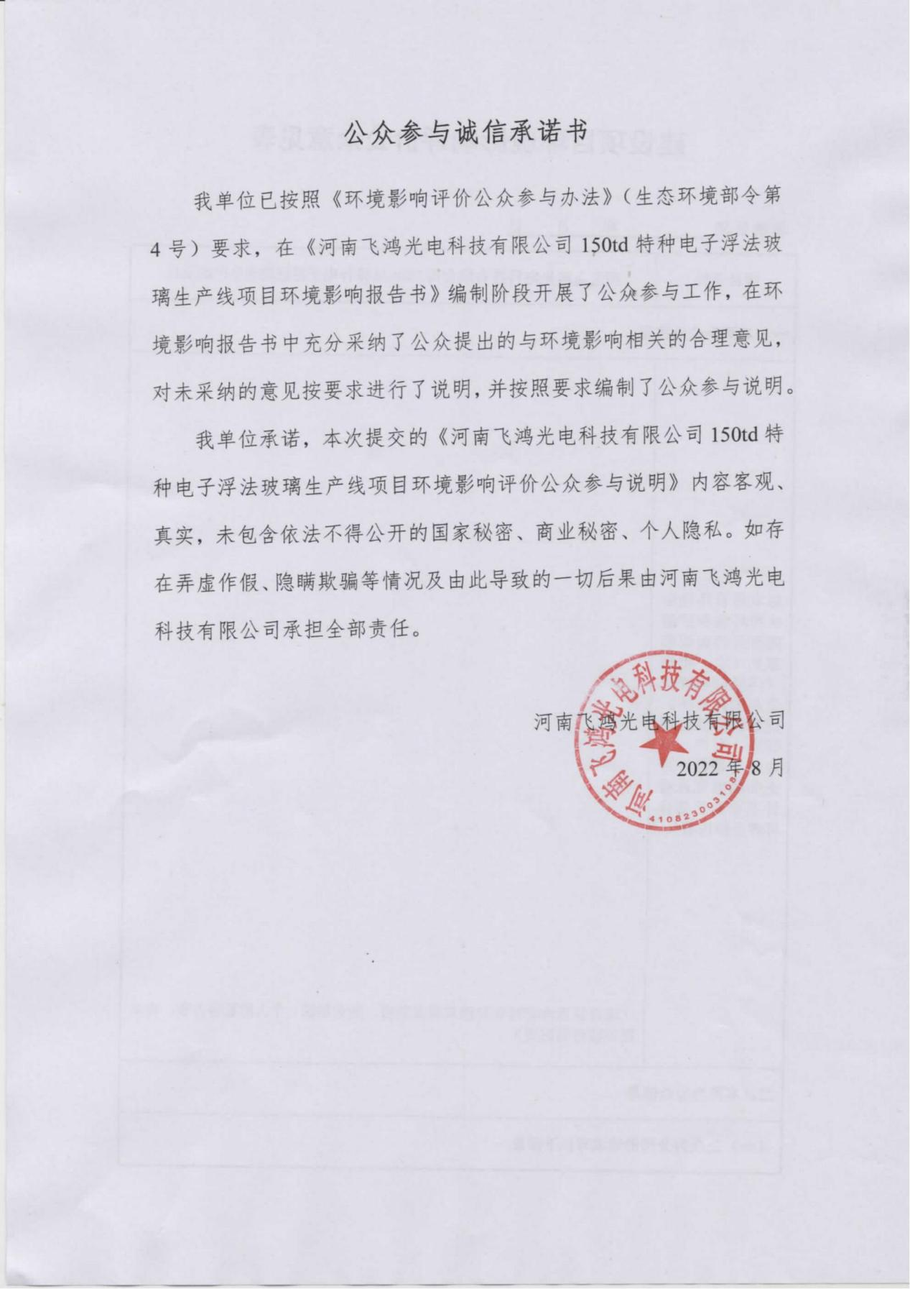

5.2公众参与调查表
